ฐานข้อมูลภูมิปัญญาท้องถิ่นขององค์การบริหารส่วนตำบลทอนหงส์
ตำบลทอนหงส์ อำเภอพรหมคีรี จังหวัดนครศรีธรรมราช
*********************
ด้านอุตสหกรรมและหัตถกรรม
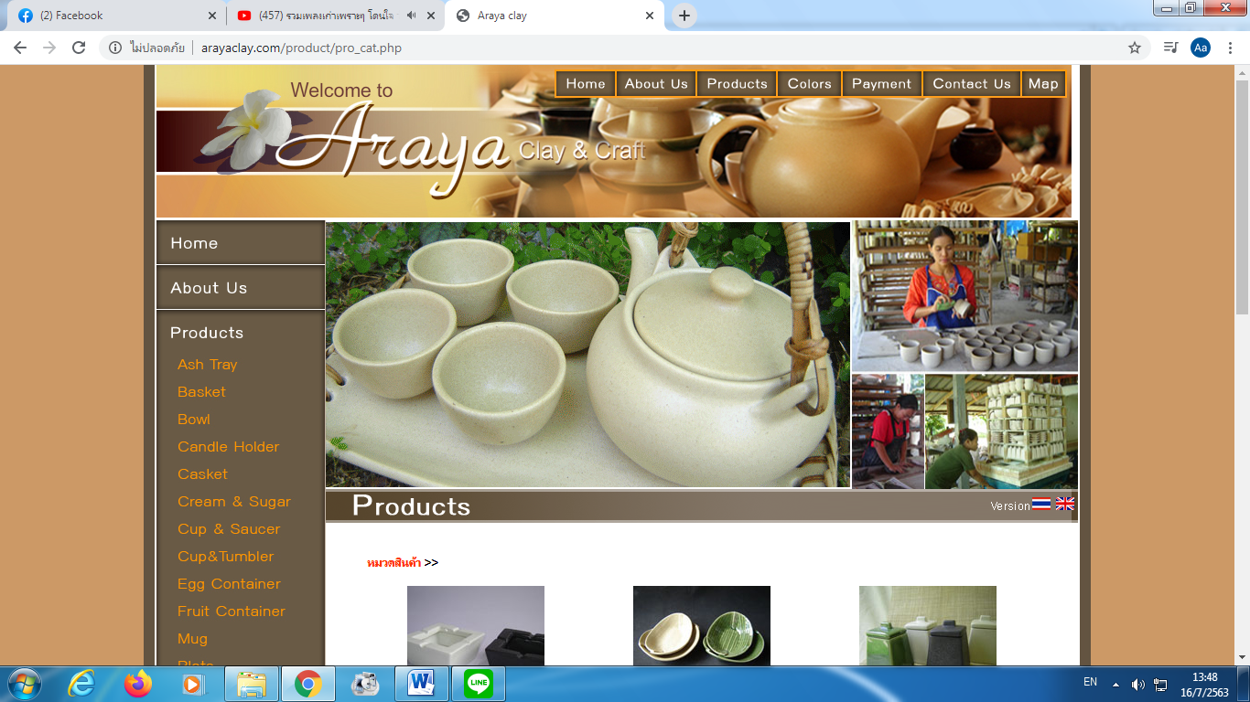

1. ชื่อภูมิปัญญาท้องถิ่น.......การจัดทำงานเซรามิค.......
2. เจ้าของภูมิปัญญาท้องถิ่น...........นางอารยา แก้วละเอียด………… อายุ ......39...... ปี
อยู่บ้านเลขที่.....40/2......หมู่ที่.....3....ตำบล......ทอนหงส์..... อำเภอ.....พรหมคีรี..... จังหวัด...นครศรีธรรมราช รหัสไปรษณีย์ .....80320.... เบอร์โทร.......081-6065699..... เวปไซค์ www.arayaclay.com. สินค้าระดับ OTOP 5 ดาว

3.การประชาสัมพันธ์และเผยแพร่ภูมิปัญญาท้องถิ่น
ยังไม่เคยมีการเผยแพร่/ใช้เฉพาะบุคคล
เคยเผยแพร่เฉพาะในชุมชน
มีการดูงานจากบุคคลภายนอกแล้วร้อยละ...........95.........../ครั้ง ส่วนใหญ่เป็นกลุ่มนักเรียน นักศึกษา
มีการนำไปใช้
-ในพื้นที่เดียวกันร้อยละ........5....... -นอกพื้นที่ ร้อยละ.........95......
อื่น ๆ (ระบุ)..........นำผลิตภัณฑ์ไปแสดงในงานต่าง ๆ และสินค้าได้ขายให้กับโรงแรม รีสอร์ท สปา
4. ลักษณะเด่น มีความทนทาน ใช้งานได้ดี มีสินค้าให้เลือกหลากหลาย
5. การจัดทำเซรามิค ได้คิดค้นทรัพยากร วิธีการจัดทำ และการหารูปแบบผลิตภัณฑ์โดยตนเอง โดยการลองผิดลองถูก และได้พัฒนาและต่อยอดผลิตภัณฑ์มาเรื่อย ๆ จนถึงปัจจุบัน
6. ผลิตภัณฑ์มีหลากหลาย เช่น แก้วน้ำ แจกัน จาน ช้อน ถ้วย กระถาง ฯลฯ เพื่อใช้งานในบ้านหรือไว้โชว์ ในโรงแรม ในสปา

รูปภาพภูมิปัญญาท้องถิ่น
ด้านอุตสาหกรรมและหัตถกรรม
การจัดทำงานเซรามิค



